ΑΣΚΗΣΗ ΥΠΑΙΘΡΟΥ ΜΑΘΗΜΑΤΟΣ ΓΕΩΧΗΜΕΙΑΣ (Δ’ ΕΞΑΜΗΝΟ), ΛΑΥΡΙΟ 9/6/2015
Η παρούσα άσκηση υπαίθρου εστιάζει χωρικά σε δύο περιοχές, αυτή της Πλάκας (Στάσεις 1-3 , Διάρκεια εργασίας περίπου 4 ώρες) και αυτή της πόλης του Λαυρίου (Στάση 4, Διάρκεια εργασίας 2 ώρες).
ΤΥΠΟΙ ΠΕΤΡΩΜΑΤΩΝ ΣΤΗΝ ΠΕΡΙΟΧΗ ΤΗΣ ΠΛΑΚΑΣ
Α. Μάρμαρα
Β. Σχιστόλιθοι
Γ. Κερατίτες και skarn
Δ. Γρανοδιορίτης και πορφυριτικά γρανιτικά
E. Πρωτογενή συμπαγή θειούχα μεταλλεύματα, δευτερογενή μεταλλοφόρα σώματα & gossan

ΠΡΟΓΡΑΜΜΑ- ΠΕΡΙΕΧΟΜΕΝΟ ΑΣΚΗΣΗΣ ΥΠΑΙΘΡΟΥ ΚΑΙ ΖΗΤΟΥΜΕΝΑ ΑΝΑ ΣΤΑΣΗ
- Πλάκα – Καφενείο «Πεύκος»: Εμφάνιση γρανοδιορίτη/ Δειγματοληψία πετρώματος
Ζητούμενο: Να εξασκηθείτε στην απόληψη κατάλληλου δείγματος από το υλικό των χαλαζιακών φλεβών και να εξηγήσετε γιατί επιλέξατε το συγκεκριμένο μέγεθος δείγματος υποθέτοντας ότι ο στόχος της έρευνας είναι ο εντοπισμός χρυσού.
- Πλάκα- Γήπεδο οικισμού: Εμφάνιση πυρροτίτη και gossan
- Θέση εμφάνισης μεταλλεύματος πυρροτίτη (Fe_{(1-χ)}S) μέσα σε ασβεστιτικά μάρμαρα
Ζητούμενο: Να γράψετε τις αντιδράσεις σχηματισμού γύψου, σμιθσονίτη, κερουσσίτη, αγκλεσίτη, μελαντερίτη.
- Θέση εμφάνισης gossan
- Πλάκα: Οικισμός Αδάμι
- Στοά 80:
Ζητούμενο: Να περιγράψετε τη διαδικασία δειγματοληψίας νερού και να εξηγήσετε γιατί είναι απαραίτητες οι επί τόπου μετρήσεις και η οξύνιση των δειγμάτων στα οποία πρόκειται να μετρηθούν συγκεντρώσεις βαρέων μετάλλων.
- Στείρα μεταλλείου- ρύπανση εδάφους:
Ζητούμενο: Με στόχο την αποτύπωση του γεωχημικού αναγλύφου στην πεδιάδα ΒΑ της περιοχής Μαρκάτι να συλλέξετε δείγματα εδάφους από τις προκαθορισμένες θέσεις σύμφωνα με τις οδηγίες που θα σας δοθούν.
ΕΠΙΣΤΡΟΦΗ ΣΤΑ ΠΟΥΛΜΑΝ ΓΙΑ ΤΗΝ ΠΟΛΗ ΤΟΥ ΛΑΥΡΙΟΥ- ΜΕΣΗΜΕΡΙΑΝΟ ΣΝΑΚ ΚΑΙ ΞΕΚΟΥΡΑΣΗ (13.30-15.00)
- Πόλη Λαυρίου- Καβοδόκανος: Όξινη απορροή ως ανθρωπογενής παράγοντας
Ζητούμενο: Μετά το διάλλειμα θα επισκεφτούμε θέσεις εκτεθειμένων μεταλλευτικών-μεταλλουργικών αποβλήτων. Θα εξετάσουμε μακροσκοπικά το υλικό και θα συλλέξουμε δείγματα από σκωρία (παλιό λιμάνι), στείρα υλικά από τον εμπλουτισμό μεταλλεύματος από την περιοχή πλησίον του Νεκροταφείου. Η τελική στάση και συζήτηση ως προς την επικινδυνότητα των αποβλήτων θα γίνει στον Καβοδόκανο. Θα κληθείτε να υποθέσετε ποιο από τα υλικά είναι το περισσότερο και ποιο το λιγότερο επικίνδυνο για την υγεία του πληθυσμού.
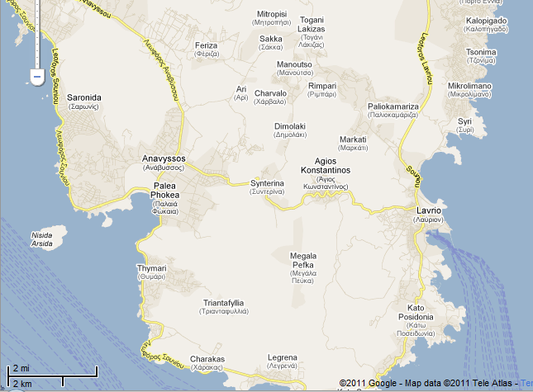
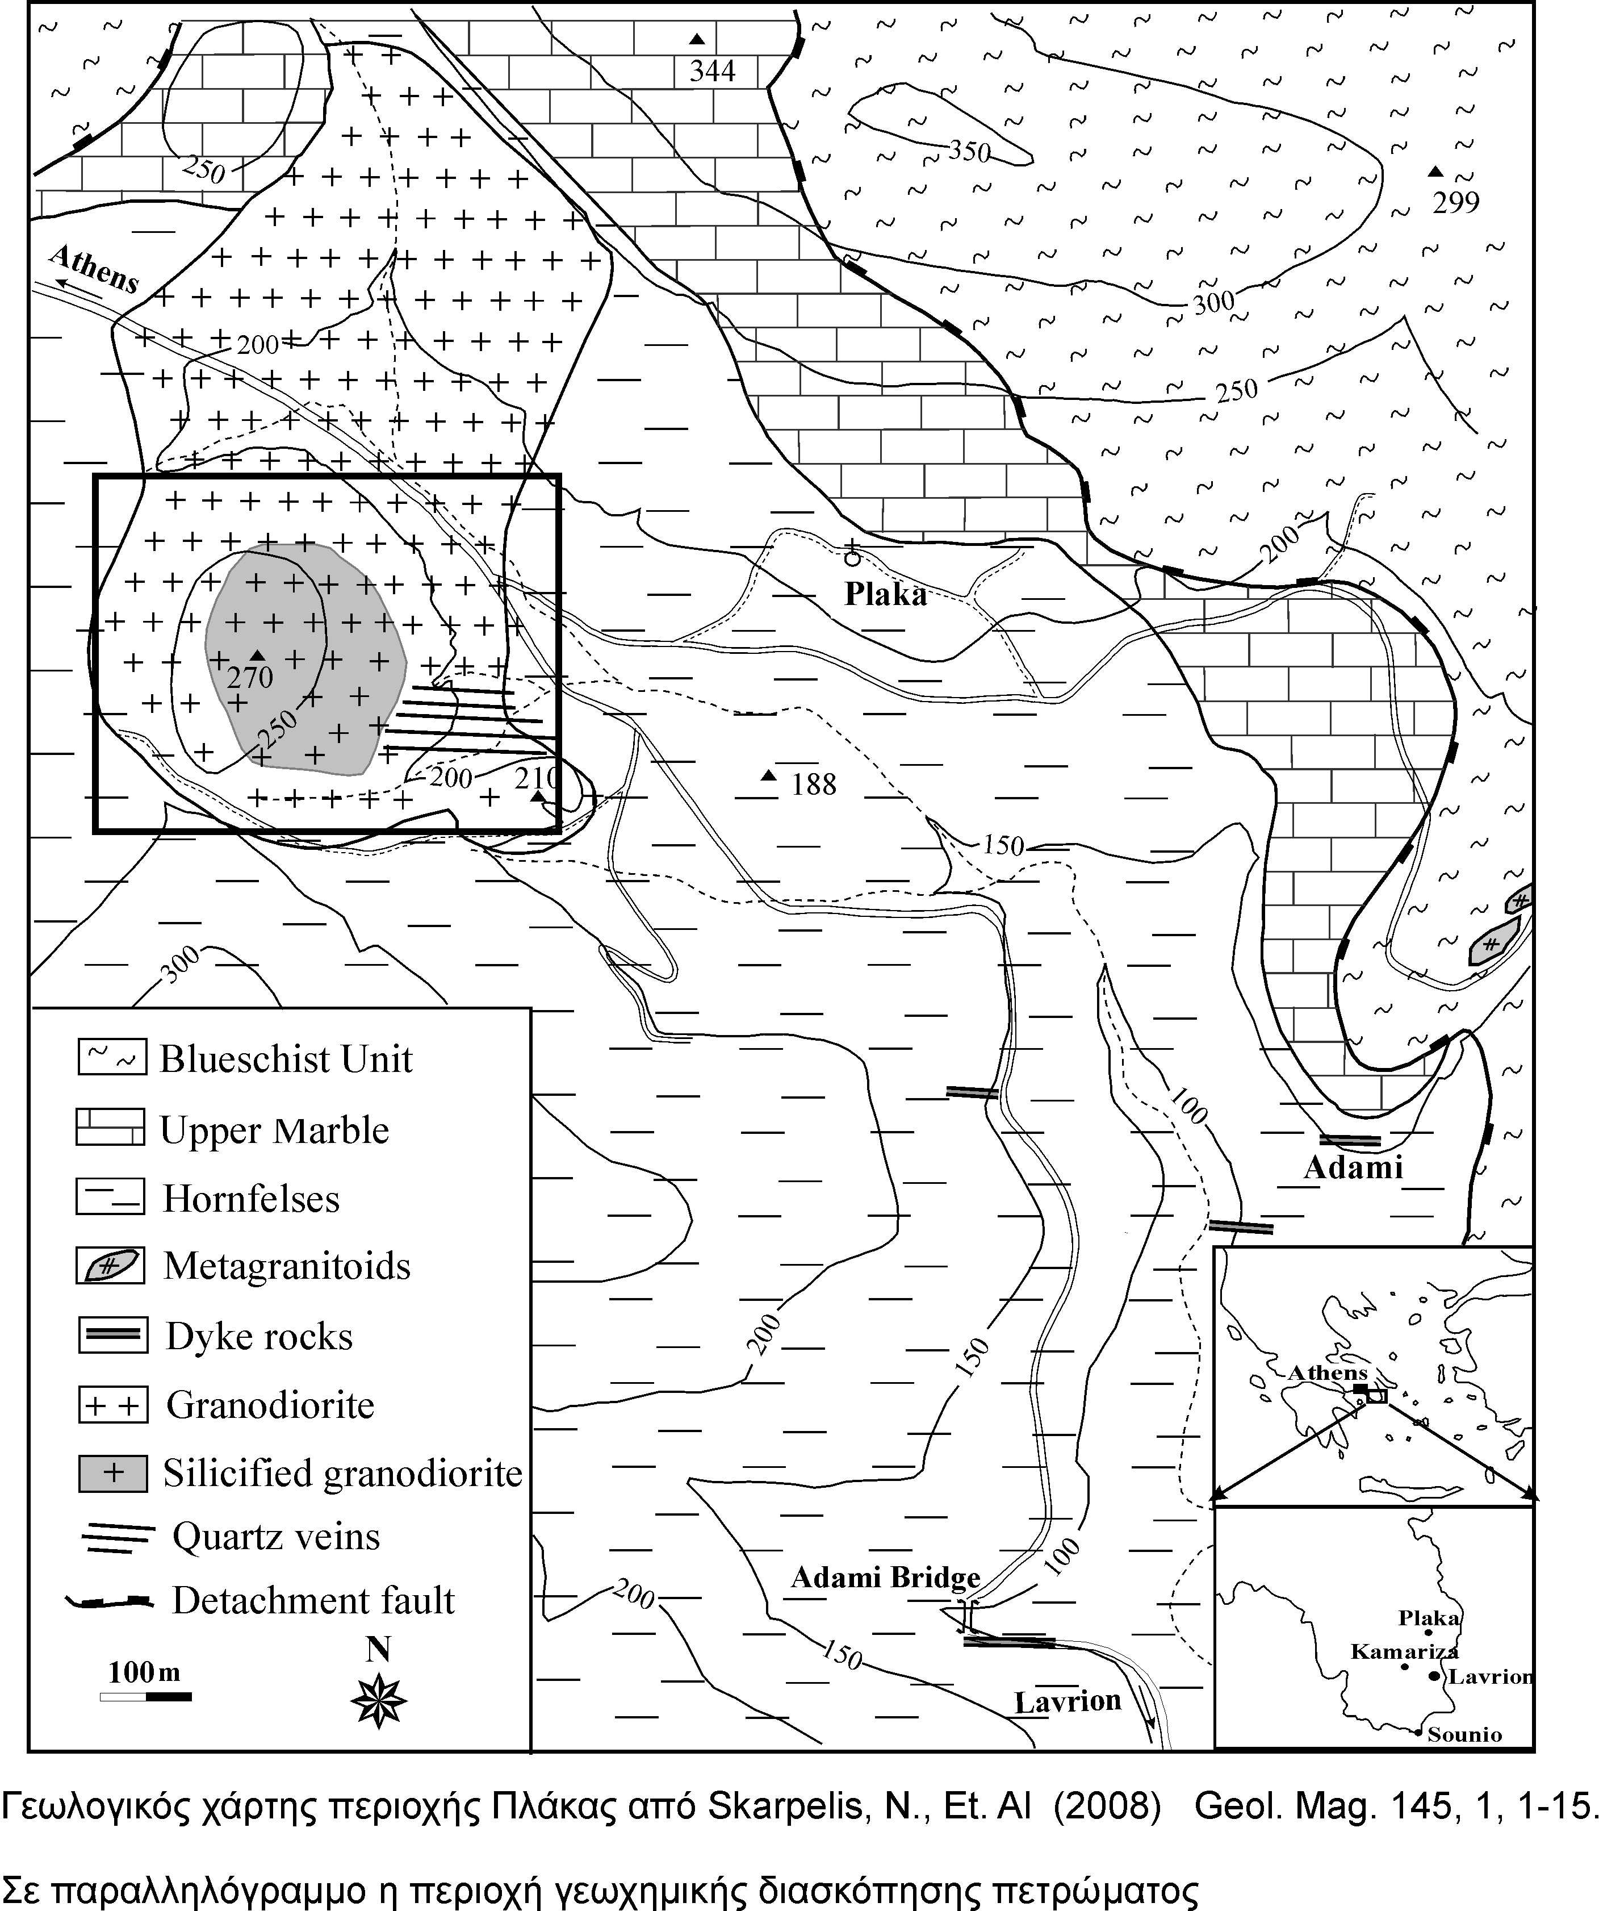
ΠΛΑΚΑ

 | Συντεταγμένες θέσεων δειγματοληψίας εδάφους Αδάμι
AA | Point | Northing | Easting
1 | S1 | 35S 238733 | 4182623
2 | S2 | 35S 238726 | 4182529
3 | S3 | 35S 238719 | 4182435
4 | S4 | 35S 238707 | 4182325
5 | S5 | 35S 238822 | 4182625
6 | S6 | 35S 238846 | 4182514
7 | S7 | 35S 238850 | 4182416
8 | S8 | 35S 238845 | 4182315
9 | S9 | 35S 23891 | 4182508
10 | S10 | 35S 238966 | 4182411
11 | S11 | 35S 238624 | 4182539
12 | S12 | 35S 238520 | 4182620
13 | S13 | 35S 238394 | 4182321
14 | S14 | 35S 238397 | 4182426
15 | S15 | 35S 238514 | 4182418
16 | S16 | 35S 238615 | 4182424
17 | S17 | 35S 238507 | 4182320
18 | S18 | 35S 238616 | 4182323
19 | S19 | 35S 238504 | 4182213
20 | S20 | 35S 238617 | 4182217
21 | S21 | 35S 238707 | 4182219
22 | S22 | 35S 238838 | 4182228
